
Quindicinale. N° 073 – Lunedì 17 novembre 2008.
Estilo Itália promuove la conoscenza della lingua italiana nelle scuole del Brasile. Il suo logo è una famosa autocaricatura di Federico Fellini. Per ricevere la newsletter inviare un messaggio a dirdidattica.sanpaolo@esteri.it con oggetto Estilo Itália, indicando il nome completo e i recapiti. Per cancellarsi inviare un messaggio bianco con oggetto Remove. Per scaricare i numeri arretrati: http://www.povo.it/estiloitalia/. Per scaricare lo speciale con risorse didattiche gratuite, cliccare qui.

>>><><><><><><><><><><><<<
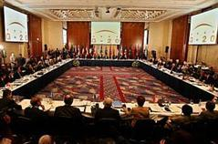 | SAN PAOLO. I ministri delle finanze e i governatori delle banche centrali del G20, il gruppo dei principali paesi industrializzati e di quelli emergenti, hanno dichiarato che intendono agire con la massima urgenza per evitare che l’economia reale venga contagiata dall’odierna crisi dei mercati finanziari. Si sono anche impegnati a promuovere ogni tipo di azione per ridurre i rischi e intensificare la supervisione. Sabato 15 novembre i rappresentanti dei Paesi del G20 si sono nuovamente riuniti a Washington.

>>><><><><><><><><><><><<<

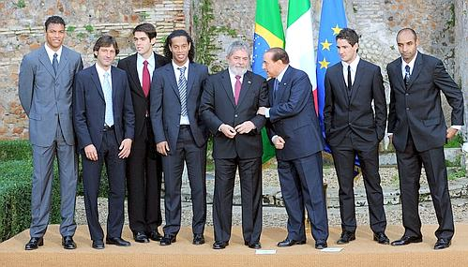 | ROMA. Subito dopo la chiusura del G20 di San Paolo il Presidente della Repubblica brasiliana, Luiz Inácio Lula da Silva, si è incontrato con il Presidente del Consiglio della Repubblica italiana, Silvio Berlusconi. Durante il vertice sono stati firmati alcuni accordi bilaterali. Al termine Lula e Berlusconi hanno posato per i fotografi con tutti i brasiliani del Milan. Con la consueta bonomia, Lula ha detto che la sua squadra del cuore, il Corinthians, le prende sempre dal Palmeiras, ex Palestra Itália.

>>><><><><><><><><><><><<<
 | PROVERBI. L’asino del pentolaio non è come il coccodrillo dello Zecchino d’Oro, di cui nessuno sa “cosa fa” e “come fa”. Secondo un’antica espressione idiomatica della lingua italiana, l’asino del pentolaio, fermo davanti alle porte delle case, stava a sentire i discorsi del padrone che offriva la sua merce alle massaie. Questi modi di dire del mondo rurale stanno uscendo dall’uso corrente. Per fortuna, il 13 novembre scorso, alla Fiera del Libro di Porto Alegre è stato presentato un libro di Susana Termignoni, che di espressioni così ne raccoglie tante.

>>><><><><><><><><><><><<<
 | MINA MAZZINI. Quest’anno la Tigre di Cremona compie le nozze d’oro con la canzone. Dal 1978 si è ritirata a vita privata in Svizzera, a Lugano. Continua a non farsi vedere ma non ha mai smesso di incidere dischi. Tutti sperano in un suo rientro nel mondo dello spettacolo. Mina è apprezzatissima anche come giornalista: i suoi articoli su La Stampa, le sue rubriche di Liberal e Vanity Fair piacciono molto ai lettori. La Tigre di Cremona scrive come canta: ruggente, morbida, elegante, decisa. Eccola in duetto con Tiziano Ferro.

>>><><><><><><><><><><><<<
 | LAURA PAUSINI. Trentaquattro anni, quaranta milioni di dischi venduti, ha avuto più successo all’estero che in Italia. E’ nel cuore dei suoi fan che l’apprezzano per la sua semplicità, oltre che per la voce definita “tra le più personali del panorama pop mondiale”. E’ venuta in Brasile per il Gran Premio di Formula 1 di Interlagos e ha fatto il tifo per Felipe Massa dal box della Ferrari. Ecco il videoclip di “Invece no”, già molto noto in Spagna col titolo “En cambio no”. Il brano è tratto dal suo ultimo CD “Primavera in anticipo”.

>>><><><><><><><><><><><<<
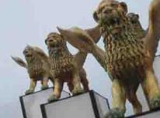 | CINEMA. È alle porte la quarta edizione di “Venezia Cinema Italiano”, promossa dall’Ambasciata d’Italia a Brasilia e dalla Biennale di Venezia. Il patrocinio è della TIM. Quest’anno saranno proiettati: “Birdwatchers”, di Marco Bechis; ”Il papà di Giovanna”, di Pupi Avati; “Il seme della discordia”, di Pappi Corsicato; “Un giorno perfetto”, di Ferzan Özpetek; “Il pranzo di Ferragosto”, di Gianni Di Gregorio; “Pa-ra-da”, di Marco Pontecorvo. Sarà proposta anche una copia restaurata de “I mostri” (Dino Risi, 1963), con due episodi inediti. Programma e date nel sito web dell’Istituto Italiano di Cultura.

Estilo Itália nº 073. Newsletter quindicinale a cura dell'Ufficio Scolastico del Consolato Generale d'Italia a San Paolo del Brasile. Numeri arretrati: http://www.povo.it/estiloitalia/

